27.04.2020г. Тема: «От изобретения колеса – к новым открытиям»

- Новая тема
- Что же такое изобретение? Изобретение — это то, что человек впервые сделал сам для себя и для других людей, то есть изобрел.
То изобретение, о котором пойдет речь, нам хорошо знакомо. Про него есть даже загадки, например:
«Меня спроси, как я тружусь, вокруг своей оси кружусь» или
— «Четыре брата бегут — друг друга не догонят».

- Про него и стихи есть:
Колеса,
Колеса,
Послушный народ,
Берете вы дружно
Любой поворот –
Направо,
Налево,
И прямо,
И вкось, -
Куда повернется
Колесная ось…
Самуил Маршак (1928 г.)

2. - Этим великим изобретением древнего человека является обыкновенное колесо, которое вертится, крутится, катится, мелет зерно, заставляет плыть пароходы, двигает машины, вращает стрелки часов. Человеку понадобилось очень много лет, чтобы придумать это самое колесо. Ведь даже самые простые и замечательные изобретения даются людям не так легко. Колесо придумал очень умный, догадливый человек, человек-изобретатель!
- Так что же такое колесо, какое оно?
Разумеется, круглое, но не как шар, а как плоский диск. Если взять ствол дерева — бревно — и распилить его поперек, потом еше много раз поперек, то и получится множество деревянных дисков — кругляшек, похожих на колеса. Но кругляшка не колесо, потому что у колеса есть свой секрет!
- У каждого колеса есть свой секрет: круглая дырка посередине! Казалось бы, такой пустяк! Но именно этот «пустяк» превращает обыкновенную кругляшку в настоящее колесо: дырка, находящаяся точно в центре круга, позволяет насадить колесо на палку - ось и заставить везти любой груз.
А что могло бы получиться, если бы вдруг дырка была не посередине, а где-нибудь сбоку?
Попробуем вставить ось в кругляшки, где дырка не посередине. Да, на таком «кособоком» колесе далеко не уедешь! Центр колеса — замечательное место, от него до любого края одинаковое расстояние — колесо катится, а ось всегда на одинаковой высоте от земли. И поэтому любая коляска или повозка будет катиться легко, плавно.
— В первую очередь КОЛЕСО - это главная деталь всех средств передвижения. Придумать колесо было нелегко, тем более приспособить его к полезному делу! Когда древние охотники и рыболовы уходили далеко от стоянки, им приходилось перетаскивать дичь и самим проходить большие расстояния. Легче всего было передвигаться по воде. Для этого древние люди использовали деревья, коряги, потом плоты и лодки. А на земле? Как-то один человек заметил, что округлые камешки катятся по земле лучше, чем угловатые. (Демонстрирует движение камешков различной формы.)
Может быть, чтобы передвигать тяжелую глыбу или очень тяжелый ствол дерева, кто-то догадался подкладывать гладкое круглое бревно — получался каток. И вот тут изобретательный человек придумал колесо! К колесу изготовлялась и ось, похожая на обычную ровную палку. Сообразили сделать колеса вращающимися на этой оси. Потом придумали колесу спицы, обод, ступицу.
А значительно позже было сделано еще одно изобретение. Оно уменьшало силу трения, которая возникает при соприкосновении любых предметов. Это был шариковый подшипник! Изобретательный человек решил поместить между осью и средней частью колеса (ступицей) гладкие стальные шарики. Два кольца — большое и поменьше, одно в другом, а между ними перекатываются стальные шарики. Вот и получилось колесо в колесе!
3.-На фотографии колеса деревянные от телег, металлическое колесо от молотилки. Рядом вращаю еще одно колесо ручного сверлильного станка. Задание: Пройдите по залу техники, внимательно посмотрите, понаблюдайте и решите, где же «живет» колесо?
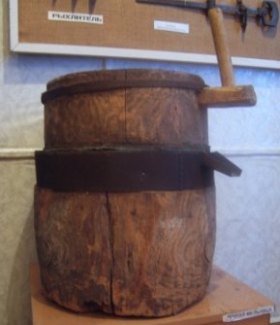
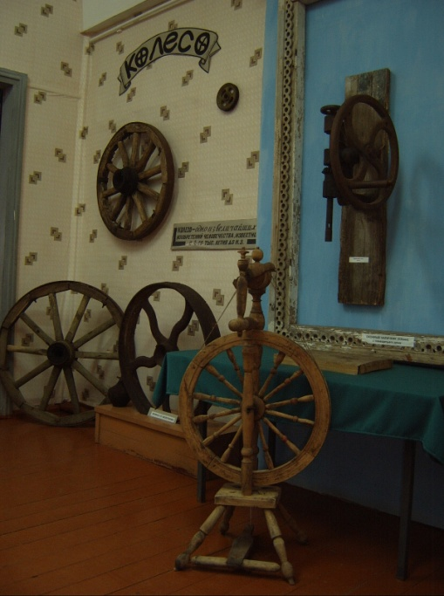
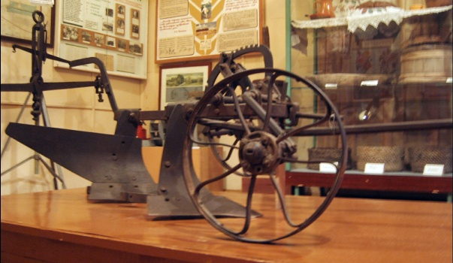
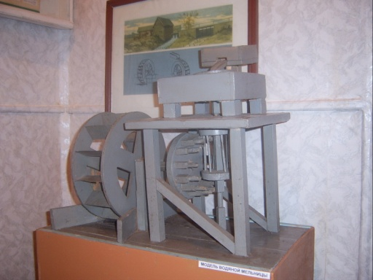
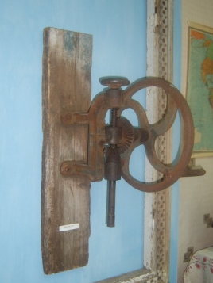

Давайте посмотрим, где еще встречается колесо, и каким может быть.

-Скажите, почему изобретение колеса считают важным?
- Это изобретение нас окружает повсюду. Кстати, в зале большая коллекция часов. Их стрелки вращаются тоже благодаря колесу - маленьким колесикам – шестеренкам. Часы уже подсказывают, что наше занятие подошло к концу. Спасибо за внимание!

- Д/З. нарисовать любой предмет, где есть детали в виде колеса.

28.04.2020г. Тема: «История воспитания и образования»

- Новая тема
О воспитании детей в первобытном обществе известно немного. Это сведения путешественников XIX –XX веков, изучавших жизнь племен Австралии и Океании. До нашего времени дошли фольклор, рассказывающий о воспитании детей, и археологические находки орудий труда и детских игрушек.
1,5 млн. лет назад в племенах Homo Sapiens начали формироваться элементы воспитания, которое было продиктовано жизненной необходимостью. Для благополучного существования необходимы знания о местности, животных и растениях, о способах защиты и добывания пищи. Старшие, наиболее знающие, члены племени передавали свой опыт подрастающему поколению.
Воспитание носило коллективный характер. Со временем произошло разделение по полу и по возрасту. Мальчики воспитывались мужчинами и обучались принципам охоты и защиты племени. Девочки учились сохранению очага, ведению домашнего хозяйства.
45 тысяч лет назад древние люди все активнее переходят от присваивания (собирательство, охота) к производительному труду (земледелие, скотоводство). Появлялись все новые орудия труда, а вместе с ними детские орудия, с помощью которых осуществлялось трудовое воспитание. Основными методами воспитания были одобрение и наказание, а также система табу (запретов), которые регламентировали жизнь племени.
10 тысяч лет назад появилось понятие «семья». Воспитанием детей теперь занимались не все члены общины, а родственники. Сохранилось деление на женское и мужское воспитание.
С появлением семьи началось постепенное расслоение общества. Для детей высших сословий трудовое воспитание вводилось несколько позже, чем для остальных. Дети низкого происхождения с раннего возраста трудились в меру своих возможностей рядом с взрослыми, так как это обеспечивало семье существование. Основным приемом воспитания было повторение. Взрослые показывали определенное действие, а ребенок выполнял его до тех пор, пока оно не доходило до автоматизма.
Важным этапом воспитания в первобытном обществе стало распространение обряда инициации (посвящения во взрослую жизнь). Инициация представляла собой ряд испытаний практического характера, которые проверяли знания и умения, необходимые для существования. После прохождения обряда мальчик 10-15 лет считался взрослым, полноценным членом общества.
Многое изменилось в системе и методах воспитания детей с древних времен до настоящего времени, но сохранились некоторые принципы семейного воспитания, которые часто применяются родителями во всем мире – поощрение и наказание, обучение своим примером.
Метки: воспитание детей в первобытном обществе кратко, особенности воспитания в первобытном обществе, зарождение воспитания в первобытном обществе.

Культура первобытного общества
Для первобытной культуры характерна стабильность и крайне медленные темпы развития. В этот период человечеству удалось накопить огромный багаж знаний об окружающем мире: животных, растениях, явлениях природы, свойствах различных материалов.
Благодаря полученным знаниям древние люди успешно занимались врачеванием, земледелием, они хорошо ориентировались в пространстве на незнакомой местности, могли предугадывать изменения в погоде.
Важнейшим достижением первобытной культуры стало возникновение примитивной письменности. Поначалу это были лишь примитивные знаки-символы, которые были необходимы для установления собственности и ведения торговых дел. Позднее, с появлением древнейших цивилизаций, они развились в полноценную письменность.
Искусство первобытного общества играло большую роль в воспитании подрастающего поколения и передачи важной информации потомкам. Особое значение играли петроглифы – наскальные рисунки, которые выбивались на поверхности скал или выполнялись при помощи красок. Самыми популярными были изображения магических обрядов, сцен охоты, людей и мифологических существ.
- Д/З. нет

